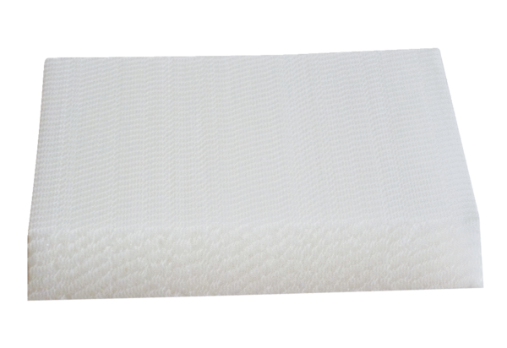Воздушный фильтр, запасной WRG 35-F7Комплект поставки: 1 штукАссортимент: К
Номер артикула: 0192.0453Изготовитель: MAICO

